１ 調理の準備 | ○必要な調理用具や材料を児童が自分で揃えることができるように、用具・材料置き場を決めて並べておく。  - 調理用具の準備をする（オーブントースターは児童が使用する調理台の上に設置しておく）  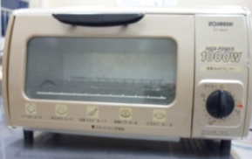  ・キッチンバサミ ・スプーン ・計量スプーン ・オーブントースター  手に持たず、台に置いたままソースを入れることができるスプーンを使用する。透明なので、どこまでソースを入れれば良いかが分かりやすい。  ティースプーンなどできる限り小さいものを使用する。計量スプーンからピザソースを出し、パンに塗りやすくするため。  児童の実態に応じた利き手用のハサミやサイズの合う大きさ（大人用・子供用）のハサミを選ぶ。
○食パン、椎茸、ピーマン、ハム、チーズは必要な分量を用意し、それぞれ皿に入れて準備をしておく。ピザソースは一人一本用意し、児童が自分で計量スプーンに入れて必要な分量を量るようにする。
児童は食材を一つずつ取り、トレーにのせて食材を揃える。
- 食材の準備をする （４人分）
※食材置き場 ※一人分の食材
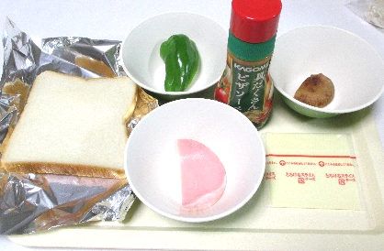

ソース
チーズ
ハム
ピーマン
食パン
椎茸
トレー
（４枚）

左から一つずつ順に取り、トレーに乗せる。

・食パン（８枚切り）１枚 ・ピザソース
オーブントースターの出し入れの際に具材をこぼしたり火傷したりしないようにするため、アルミホイルを下に敷き、端を持って運ぶようにする。

決まった分量を出しやすくするために、ソースの容器が固く、先が筒状になっているものを使用する。

・椎茸（１／２個） ・ピーマン（１／２個） ・ハム（１／２枚） ・スライスチーズ１枚

柄の部分は取っておく。
ヘタと種は取っておく。
細切りチーズだと落としやすく、盛りつけにくいので、スライスチーズが良い。
２ 調理 ①ソースを塗る | - ピザソースを計量スプーンで一杯分出す。スプーンの高さに目線を合わせ、スプーンを横から見ながらソースの量を調節する。
- 計量スプーンからソースを出す。ふちや底に付いているソースが残らないように、スプーンですくって塗る。味が均一になるように、食パン全体にスプーンでソースを薄く広げる。

ソースの塗り方 <例>

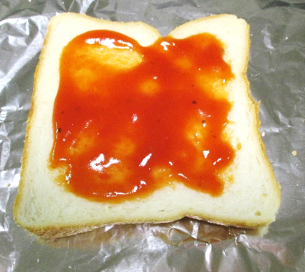

全体にソースが塗られている。
白い部分が見えている。

２ 調理 ②具材を切る | ○具材は火の通りが均一になるようにできる限り均等に切る。  - 椎茸をキッチンバサミで切る。  半円の状態で弧が上になるように持つ。 端から順に切る。
④ ピーマンをキッチンバサミで切る。
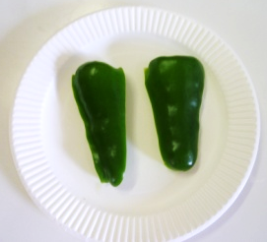

幅が広い方から縦に半分切る。
２ 調理 ②具材を切る | 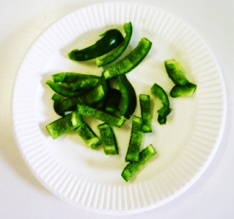  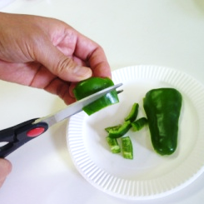  ピーマンを横向きにして幅が狭い方から順に切る。
⑤ ハムをキッチンバサミで切る。
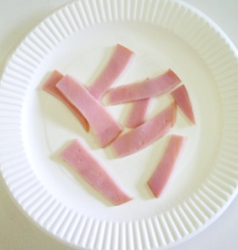

円の状態で弧が上になるように持つ。 端から順に切る。

２ 調理 ③具材をのせる | ⑥ 椎茸を食パンに乗せる。
⑦ ピーマンを食パンに乗せる。
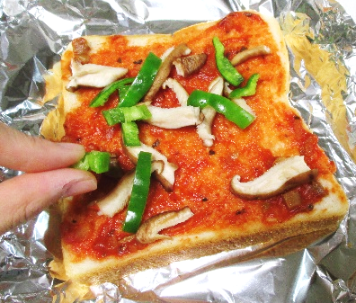

⑧ ハムを食パンに乗せる。
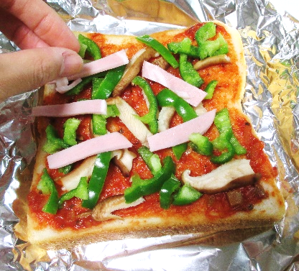
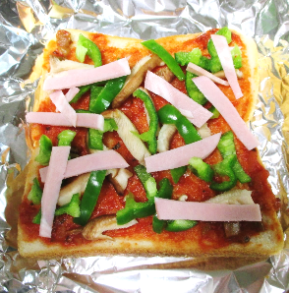

具材の乗せ方 <例>
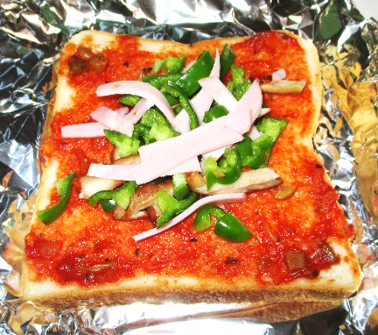

具材が中央に固まったり、
山盛りになったりしている。

具材がまんべんなく乗っている。
２ 調理 ③具材を乗せる | ⑨ チーズのビニールをむく。
⑩ パンの中央にチーズを乗せる。
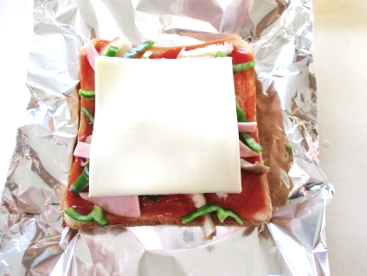
２ 調理 ④焼く | ⑪ オーブントースターの取っ手を持ち、開ける。  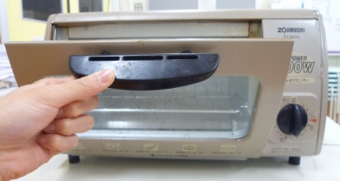
⑫ オーブントースターにパンを入れる。
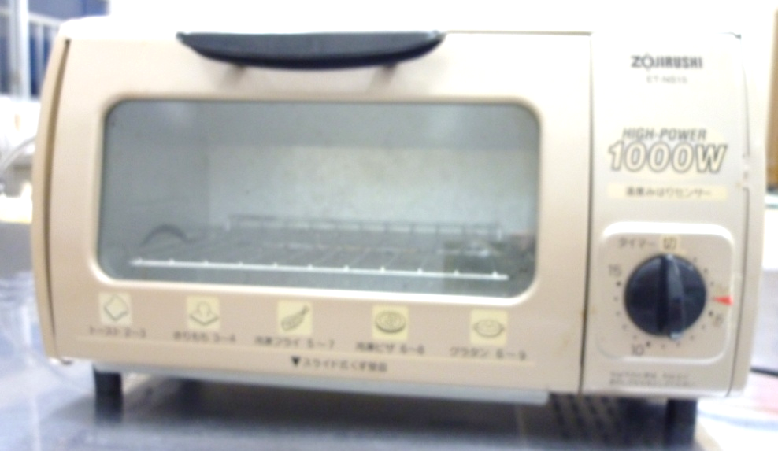
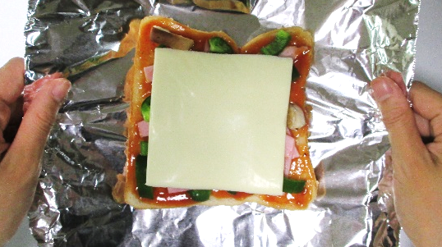

アルミホイルの端と端を持ってオーブントースターに入れる。
 | ⑬ タイマーの高さに目線を合わせ、オーブントースターの印に目盛を合わせる。（約４～６分）
⑭ オーブントースターが「チン」と鳴ったらパンを取り出す。
オーブントースターは熱くなっているので火傷に注意する。取っ手以外は触らないようにする。
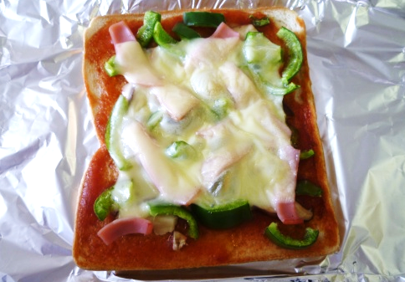
⑮ できあがり。

